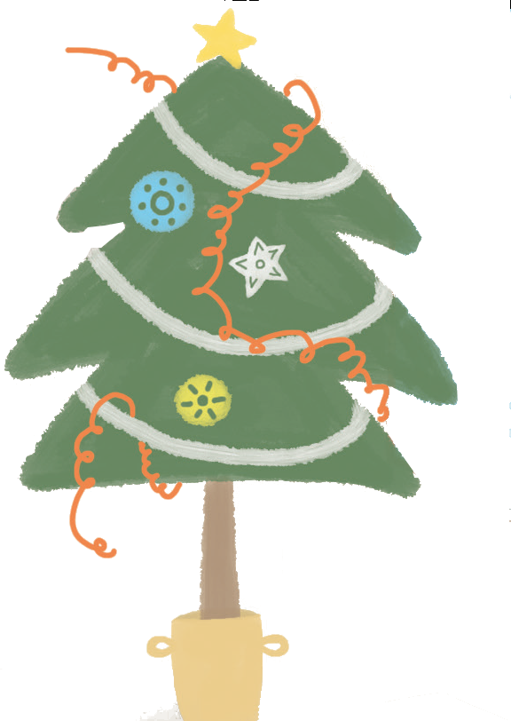
BLAGDANI I PRAZNICI

1. Koji blagdan prikazuje slika?

__________________________________________________

2. Blagdani i praznici su:
- radni dani
- neradni dani.

3. Blagdani i praznici posebni su dani u godini kada obilježavamo i slavimo:
- neke doživljaje
- neke aktivnosti
- neke događaje.

4. Spoji nadnevak s praznikom ili blagdanom.

1. 1. 25. 6. 25. 12. 8. 10.

Dan neovisnosti Božić Dan državnosti Nova Godina

5. Blagdani i praznici mogu biti:
- osobni i posebni
- samo državni
- državni i vjerski.

6. Zaokruži DA ili NE.
Državne blagdane ne slave svi stanovnici naše domovine. DA NE
Vjerske blagdane slave pripadnici pojedine vjere. DA NE
Uz svaki blagdan postoji običaj kako ga obilježavamo. DA NE

7. Blagdan koji se slavi širom svijeta je:
  - Uskrs
  - Nova godina
  - Dan državnosti.

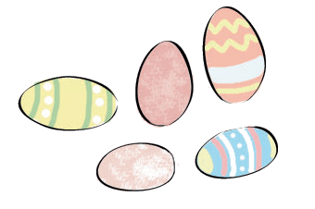
8. Koji se blagdan obilježava bojanjem jaja?
- Božić
- Kurban Bajram
- Uskrs

9. Napiši dva državna blagdana.

________________________________________________________

10. Napiši dva vjerska blagdana.

_________________________________________________________

11. Izbaci uljeza.

Uskrs Božić Ramazanski Bajram Praznik rada

